«Балалар әдебиеті – рухани тәрбие бастауы» атты
Ұлттық кітап күні қарсаңында өткізілген онкүндік

Балалар әдебиеті онкүндігі – білім алушылардың кітап оқуға деген қызығушылығын арттыруға, көркем әдебиет арқылы рухани-адамгершілік құндылықтарды қалыптастыруға бағытталған мектепішілік мәдени-ағартушылық іс-шаралар кешені.
Онкүндік аясында оқушыларды қазақ және әлем балалар әдебиетінің үздік үлгілерімен таныстыру, көркем сөзге құрмет сезімін қалыптастыру, оқырмандық мәдениетті дамыту көзделді. Сонымен қатар балалардың шығармашылық қабілеттерін шыңдау, өз ойын еркін жеткізе білуге, әдеби кейіпкерлер арқылы адалдық, еңбекқорлық, отансүйгіштік, жауапкершілік, мейірімділік сияқты тұлғалық қасиеттерді бойына сіңіруге бағытталған іс-шаралар ұйымдастырылды.
Мақсаты: Оқушыларды көркем әдебиетке баулу, балалар әдебиетінің тәрбиелік мәнін арттыру, оқырмандық мәдениетті қалыптастыру және оқушылардың шығармашылық қабілеттерін дамыту.
Онкүндіктің негізгі бағыттары: балалар әдебиеті, балалар фольклоры (ертегілер, аңыздар), қазіргі балалар жазушылары, отбасылық оқу мәдениеті, шығармашылық жұмыс және өзіндік ізденіс.

Ерекше атап кететін іс-шаралар барысы:

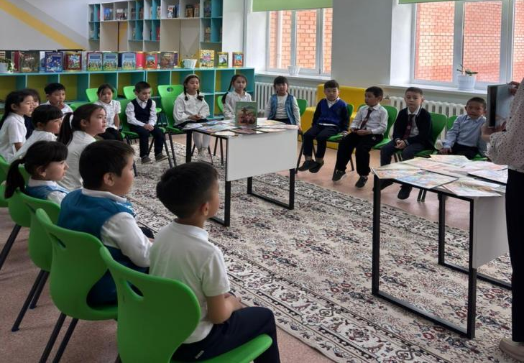
«Балалар әдебиеті – рухани тәрбие бастауы» атты
Ұлттық кітап күні қарсаңында өткізілген онкүндік аясында мектебіміздің кітапханасында түрлі іс-шаралар ұйымдастырылды. Бастауыш сыныптарға арналған «Менің сүйікті журналым» атты саяхат сабағы ұйымдастырылды. Іс-шараға балалар журналдарынан көрме жасалып, газет-журналдар қалай және қайдан шығатыны жайлы ақпарат берілді. Балалар журналдары жайлы мультфильм ұсынылып, өздері қойған сұрақ-жауаптармен қорытындыланды.

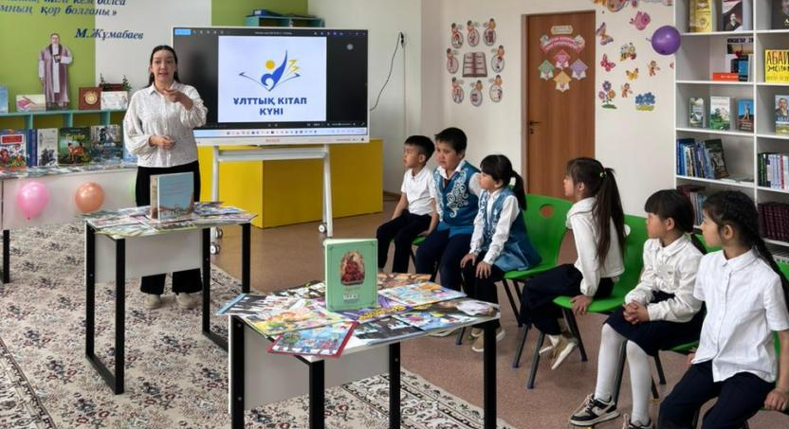

9 сынып оқушылары арасында «Гаджет пен рухани даму» атты пікірталас ұйымдастырылыды. Іс-шара барысында оқушылар өзара гаджеттің адам өміріндегі маңызы және зияны жайлы пікірталас құрды. Оқушалар өз ойларын ашық және еркін түрде білдіре алды. Кітап көрмесі таныстырылып, гаджеттің адам өміріне тигізетін әсері жайлы қызықты деректер ұсынылды.
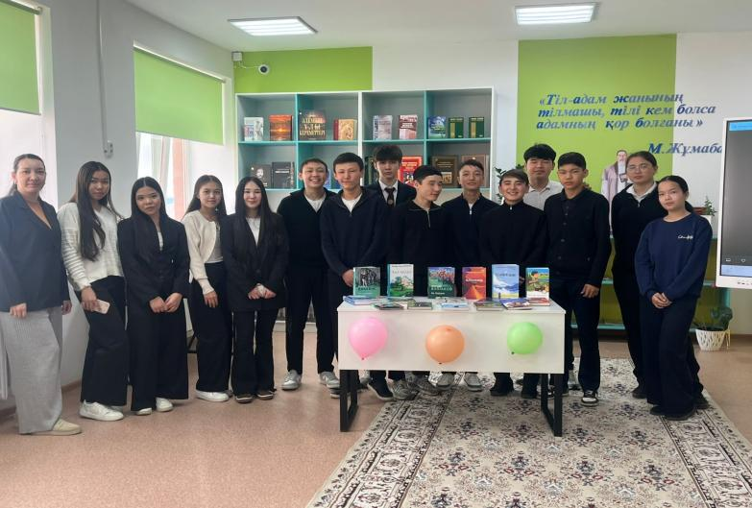
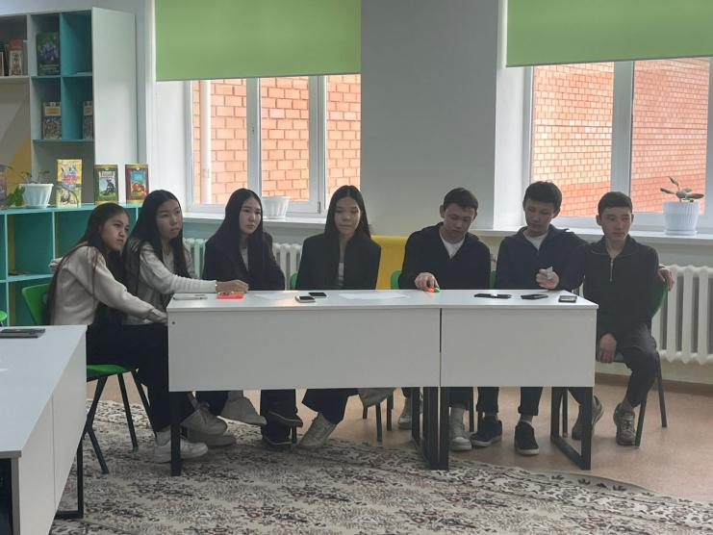

Орта буын оқушыларына арналған «Кітап және цифрлық әлем» атты әлеуметтік желілерде кітап оқу челленджі ұйымдастырылды.
Оқушылар мектеп кітапханасына келіп, өздерінің оқыған шығармаларын достарымен бөлісіп, пікір алмаса отырып, қызығушылық танытқан бір шығарманы алып оқи бастады.

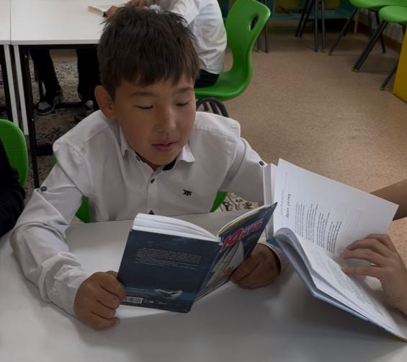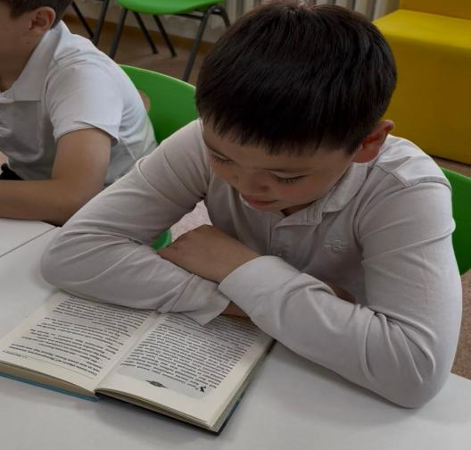

Ата-аналармен бірлескен оқу сағаты ұйымдастырылды. Отбасылық кітап оқу сағатына 6 сынып оқушысы Өтеген Малика белсенділік танытып, анасымен біріге отырып оқыған шығармасымен бөлісті.

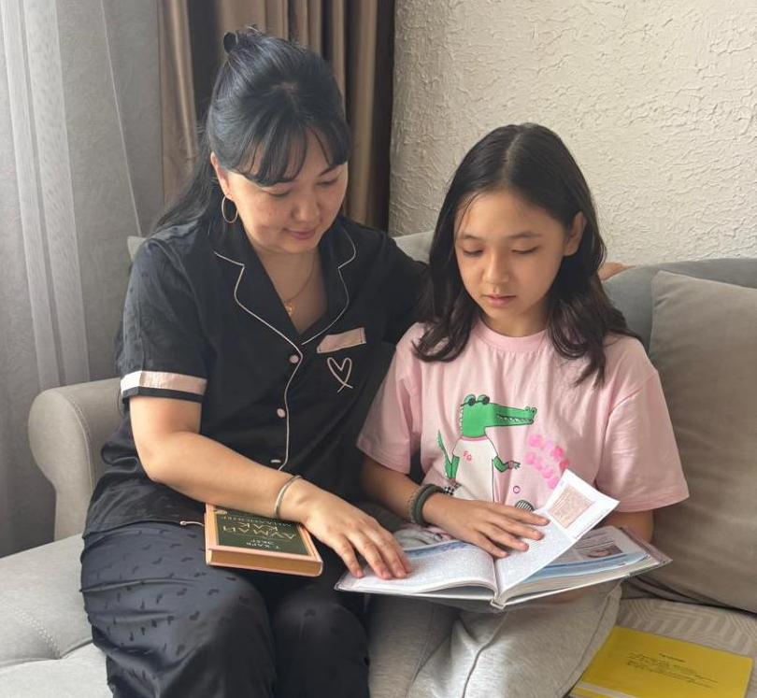

Ұлттық кітап күні қарсаңында ұйымдастырылған ауқымды іс-шаралардың бірі ол «Кітап сыйла» акциясы. Акциямызға белсене қатысып, мектеп кітапханасын толықтыру, оқыған шығармаларымен бөлісу мақсатында 6 сынып оқушысы Сапар Жалғас кітап сыйға тартты.

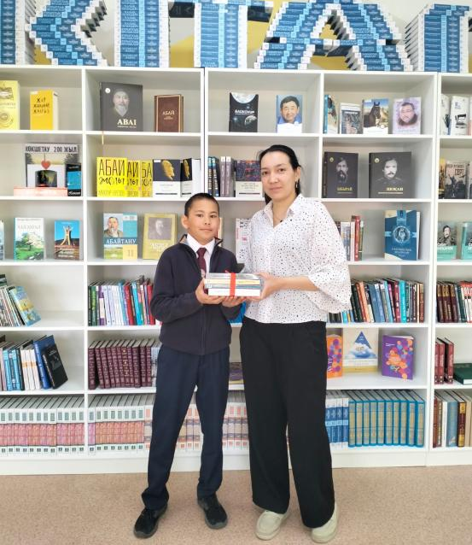

«Балалар әдебиеті – рухани тәрбие бастауы» атты
Ұлттық кітап күніне жоспарланған онкүндігіміз «Үздіктер шеруімен» тұжырымдалып, іс-шараларға белсенді қатысқан оқушылар мен сыныптар арнайы мадақтама мен номинацияларға ие болды.

